ГУАП

КАФЕДРА № 44

|  |  |  |  |  |
| --- | --- | --- | --- | --- |
| ОТЧЕТ  ЗАЩИЩЕН С ОЦЕНКОЙ  ПРЕПОДАВАТЕЛЬ |  |  |  |  |
| ассистент |  |  |  | Д.А. Булгаков |
| должность, уч. степень, звание |  | подпись, дата |  | инициалы, фамилия |

|  |  |  |  |  |  |
| --- | --- | --- | --- | --- | --- |
| ОТЧЕТ О ЛАБОРАТОРНОЙ РАБОТЕ | | | | | |
| Лабораторная работа №1 – Знакомство с форматом X3D и библиотекой X3DOM. Экспорт сцены из пакета 3ds Max. | | | | | |
| по курсу: ИНТЕРАКТИВНАЯКОМПЬЮТЕРНАЯ ГРАФИКА | | | | | |
|  | | | | | |
|  | | | | | |
| РАБОТУ ВЫПОЛНИЛ  СТУДЕНТ ГР. № | 4542 |  | C:\Users\Velighte\Desktop\Без имени-1.jpg |  | Д.О. Хоботкин |
|  |  |  | подпись, дата |  | инициалы, фамилия |

Санкт-Петербург 2018

**1. Цель работы.**

Ознакомление с базовыми принципами создания веб-страниц с внедренным X3Dсодержимым.

Овладение навыками экспорта моделей из пакета 3ds Max в формат X3DOM.

**2. Словесное описание сцены.**

Используя Blender создал сцену из:  
1. Icosphere;  
2. plane;  
3. cube.

Это изображено на Рис. 2.

Экспортировал сцену из blender в формат .x3d. Это изображено на Рис. 3.

Используя конвертор <http://doc.instantreality.org/tools/x3d_encoding_converter/>

преобразовал формат .x3d в html.

Открыл в браузере сцену. Это изображено на Рис. 4.

Убрал белый фон, расширил окно, текстурировал объекты. Это изображено на Рис. 5.

**3. Листинг HTML-кода**

<!DOCTYPE html>

**<html>**

**<head>**

**<meta** http-equiv='Content-Type' content='text/html;charset=utf-8'**></meta>**

**<link** rel='stylesheet' type='text/css' href='http://www.x3dom.org/x3dom/release/x3dom.css'**></link>**

**<script** type='text/javascript' src='http://www.x3dom.org/x3dom/release/x3dom.js'**></script>**

**</head>**

**<body>**

**<x3d** id='someUniqueId' showStat='false' showLog='false' x='0px' y='0px' width='400px' height='400px'**>**

**<scene>**

**<navigationInfo** avatarSize='0.25 1.75 0.75' type='"EXAMINE" "ANY"'**></navigationInfo>**

**<background** DEF='WO_World' groundColor='0.051 0.051 0.051' skyColor='0.051 0.051 0.051'**></background>**

**<transform** DEF='Cube_TRANSFORM' rotation='0 0.707107 0.707107 3.14159' translation='-2.86298 1.27421 3.84611'**>**

**<transform** DEF='Cube_ifs_TRANSFORM'**>**

**<group** DEF='group_ME_Cube_001'**>**

**<shape>**

**<appearance></appearance>**

**<indexedFaceSet** solid='false' coordIndex='0 1 3 2 -1 2 3 7 6 -1 6 7 5 4 -1 1 0 4 5 -1 4 0 2 6 -1 7 3 1 5 -1'**>**

**<coordinate** DEF='coords_ME_Cube_001' point='-1 -1 -1 -1 -1 1 -1 1 -1 -1 1 1 1 -1 -1 1 -1 1 1 1 -1 1 1 1'**></coordinate>**

**</indexedFaceSet>**

**</shape>**

**</group>**

**</transform>**

**</transform>**

**<transform** DEF='Plane_TRANSFORM' rotation='0 0.707107 0.707107 3.14159' translation='-0.852948 1.3397 -5.64116'**>**

**<transform** DEF='Plane_ifs_TRANSFORM'**>**

**<group** DEF='group_ME_Plane'**>**

**<shape>**

**<appearance></appearance>**

**<indexedFaceSet** solid='false' coordIndex='0 1 3 2 -1'**>**

**<coordinate** DEF='coords_ME_Plane' point='-1 -1 0 1 -1 0 -1 1 0 1 1 0'**></coordinate>**

**</indexedFaceSet>**

**</shape>**

**</group>**

**</transform>**

**</transform>**

**<transform** DEF='Icosphere_TRANSFORM' rotation='0 0.707107 0.707107 3.14159' translation='-1.00019 2.66647 -5.83089'**>**

**<transform** DEF='Icosphere_ifs_TRANSFORM'**>**

**<group** DEF='group_ME_Icosphere'**>**

**<shape>**

**<appearance></appearance>**

**<indexedFaceSet** solid='false' coordIndex='0 13 12 -1 1 13 15 -1 0 12 17 -1 0 17 19 -1 0 19 16 -1 1 15 22 -1 2 14 24 -1 3 18 26 -1 4 20 28 -1 5 21 30 -1 1 22 25 -1 2 24 27 -1 3 26 29 -1 4 28 31 -1 5 30 23 -1 6 32 37 -1 7 33 39 -1 8 34 40 -1 9 35 41 -1 10 36 38 -1 38 41 11 -1 38 36 41 -1 36 9 41 -1 41 40 11 -1 41 35 40 -1 35 8 40 -1 40 39 11 -1 40 34 39 -1 34 7 39 -1 39 37 11 -1 39 33 37 -1 33 6 37 -1 37 38 11 -1 37 32 38 -1 32 10 38 -1 23 36 10 -1 23 30 36 -1 30 9 36 -1 31 35 9 -1 31 28 35 -1 28 8 35 -1 29 34 8 -1 29 26 34 -1 26 7 34 -1 27 33 7 -1 27 24 33 -1 24 6 33 -1 25 32 6 -1 25 22 32 -1 22 10 32 -1 30 31 9 -1 30 21 31 -1 21 4 31 -1 28 29 8 -1 28 20 29 -1 20 3 29 -1 26 27 7 -1 26 18 27 -1 18 2 27 -1 24 25 6 -1 24 14 25 -1 14 1 25 -1 22 23 10 -1 22 15 23 -1 15 5 23 -1 16 21 5 -1 16 19 21 -1 19 4 21 -1 19 20 4 -1 19 17 20 -1 17 3 20 -1 17 18 3 -1 17 12 18 -1 12 2 18 -1 15 16 5 -1 15 13 16 -1 13 0 16 -1 12 14 2 -1 12 13 14 -1 13 1 14 -1'**>**

**<coordinate** DEF='coords_ME_Icosphere' point='0 0 -1 0.723607 -0.525725 -0.44722 -0.276388 -0.850649 -0.44722 -0.894426 0 -0.447216 -0.276388 0.850649 -0.44722 0.723607 0.525725 -0.44722 0.276388 -0.850649 0.44722 -0.723607 -0.525725 0.44722 -0.723607 0.525725 0.44722 0.276388 0.850649 0.44722 0.894426 0 0.447216 0 0 1 -0.162456 -0.499995 -0.850654 0.425323 -0.309011 -0.850654 0.262869 -0.809012 -0.525738 0.850648 0 -0.525736 0.425323 0.309011 -0.850654 -0.52573 0 -0.850652 -0.688189 -0.499997 -0.525736 -0.162456 0.499995 -0.850654 -0.688189 0.499997 -0.525736 0.262869 0.809012 -0.525738 0.951058 -0.309013 0 0.951058 0.309013 0 0 -1 0 0.587786 -0.809017 0 -0.951058 -0.309013 0 -0.587786 -0.809017 0 -0.587786 0.809017 0 -0.951058 0.309013 0 0.587786 0.809017 0 0 1 0 0.688189 -0.499997 0.525736 -0.262869 -0.809012 0.525738 -0.850648 0 0.525736 -0.262869 0.809012 0.525738 0.688189 0.499997 0.525736 0.162456 -0.499995 0.850654 0.52573 0 0.850652 -0.425323 -0.309011 0.850654 -0.425323 0.309011 0.850654 0.162456 0.499995 0.850654'**></coordinate>**

**</indexedFaceSet>**

**</shape>**

**</group>**

**</transform>**

**</transform>**

**</scene>**

**</x3d>**

**</body>**

**</html>**

**4. Граф сцены с указанием используемых узлов html/x3d.**

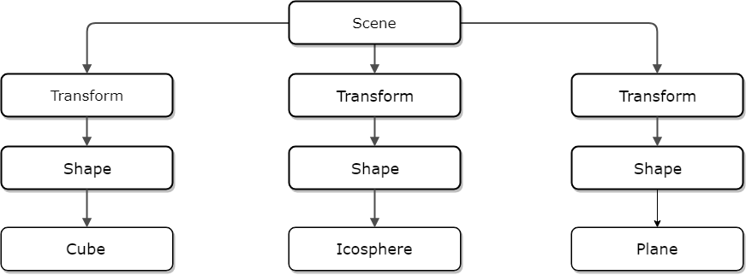

Рис. 1- Граф сцены

**5. Скриншоты работы сцены в окне браузера.**

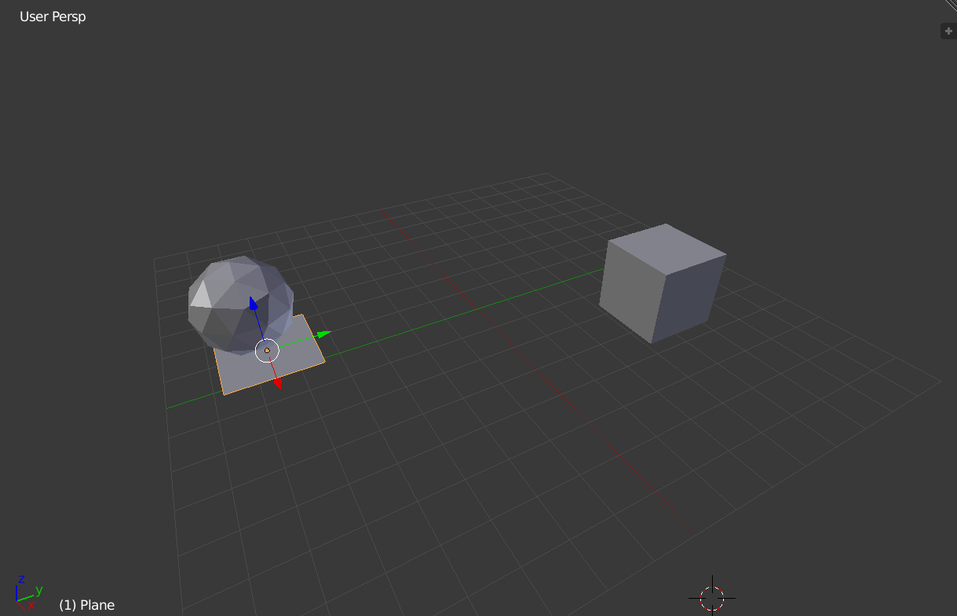

Рис. 2- Примитивы в blender

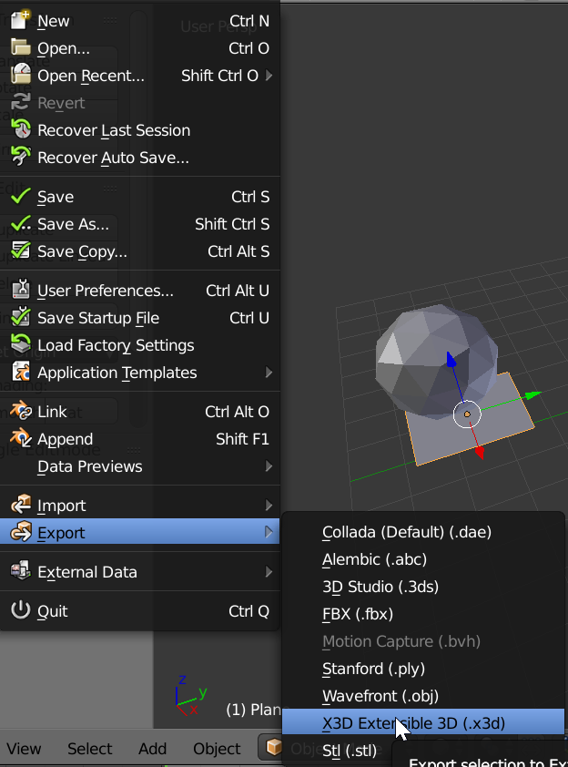

Рис. 3- Экспорт в формат .x3d



Рис. 4- Сцена в браузере

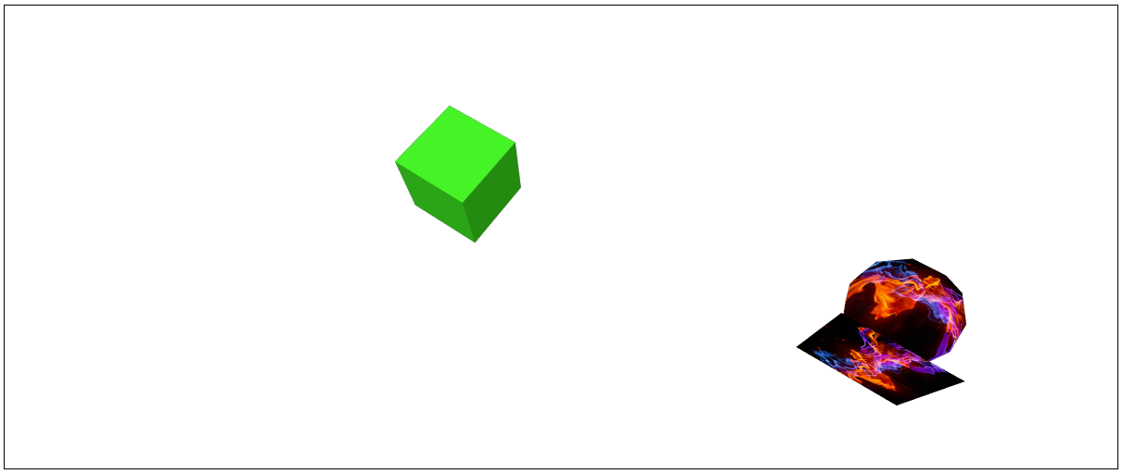

Рис. 5 - Сцена в браузере после преобразований

**6. Выводы о выполненном задании.**

Ознакомился с базовыми принципами создания веб-страниц с внедренным X3Dсодержимым, а также овладел навыками экспорта моделей из Blender в формат X3DOM.